Ngày soạn | Dạy | Ngày | 17,24,31/1  14/2/2024 | 17,24,31/1  14/2/2024 | 18,25/1  1,15/2/2024 | 18,25/1  1,15/2/2024 | 18,25/1  1,15/2/2024
10/1/2024 | Dạy | Tiết | 2 | 3 | 2 | 5 | 1
10/1/2024 | Dạy | Lớp | 7A | 7B | 7C | 7D | 7E

Chủ đề 5 : MÙA XUÂN
(Thời gian thực hiện: 4 tiết)
Tiết | Tên bài dạy
19 | – Hát bài Mùa xuân  – Dấu nhắc lại, khung thay đổi, dấu quay lại  – Trải nghiệm và khám phá: Sử dụng dấu nhắc lại và khung thay đổi để chép nhạc
20 | – Nghe tác phẩm Mùa xuân nho nhỏ; Nhạc sĩ Trần Hoàn  – Ôn tập bài hát Mùa xuân; Thể hiện tiết tấu và ứng dụng đệm cho bài hát
21 | – Luyện đọc quãng theo mẫu; Bài đọc nhạc số 5  – Hoà tấu
22 | – Ôn tập bài hoà tấu  – Ôn tập bài hát Mùa xuân  – Trải nghiệm và khám phá: Thể hiện bài tập tiết tấu bằng các động tác cơ thể
I. MỤC TIÊU
1. Kiến thức:
- Hát: hát đúng cao độ, trường độ, sắc thái và lời ca bài hát Mùa xuân, biết hát kết hợp gõ đệm, đánh nhịp hoặc vận động theo nhạc. Biết biểu diễn bài hát.
- Nghe nhạc: Biết tưởng tượng và biểu lộ cảm xúc khi nghe tác phẩm Mùa xuân nho nhỏ.
- Đọc nhạc: đọc đúng tên nốt, cao độ, trường độ, tiết tấu Bài đọc nhạc số 5; biết đọc nhạc kết hợp gõ đệm hoặc đánh nhịp.
- Nhạc cụ: Thể hiện đúng mẫu tiết tấu và biết ứng dụng đệm cho bài hát; chơi được bài hòa tấu.
- Lí thuyết âm nhạc: Nhận biết, giải thích, thể hiện được các kí hiệu: dấu nhắc lại, khung thay đổi, dấu quay lại; ghi chép được bản nhạc đơn giản.
- Thường thức âm nhạc: Nêu được đôi nét về cuộc đời và thành tựu âm nhạc của nhạc sĩ Trần Hoàn.
2. Năng lực
a) Năng lực chung:
- Tự chủ và tự học: ý thức chuẩn bị kiến thức, tự đánh giá về quá trình và kết quả thực hiện nhiệm vụ hợp tác nhóm, cá nhân.
- Giao tiếp và hợp tác: khả năng trình bày, sự tương tác tích cực giữa các thành viên trong nhóm khi thực hiện nhiệm vụ.
b) Năng lực đặc thù:
- Thể hiện âm nhạc: Biết thể hiện bài hát, bài đọc nhạc bằng các hình thức, gõ đệm âm hình tiết tấu, hát nối tiếp, hoà giọng.
- Cảm thụ và hiểu biết: Cảm nhận được giai điệu, nội dung, sắc thái của bài hát: Mùa xuân, Mùa xuân nho nhỏ.
- Ứng dụng và sáng tạo âm nhạc: Bước đầu biết vận dụng, sáng tạo âm nhạc thông qua các hoạt động trải nghiệm và khám phá. Biết tự sáng tạo một số động tác vận động cơ thể cho bài hát. Thể hiện đúng mẫu hợp âm, tiết tấu, biết thể hiện ứng dụng cho bài hát.
3. Phẩm chất
- Qua lời ca và giai điệu của bài hát Mùa xuân học sinh thể hiện được niềm hân hoan của mình trước cảnh sắc thiên nhiên tươi đẹp, các em sẽ luôn có những ước mong và phấn đấu về một tương lai tươi sáng.
* MỤC TIÊU DẠY TRẺ KHUYẾT TẬT
1. Kiến thức:
- Hát: hát đúng lời ca bài hát Mùa xuân, biết hát kết hợp vận động đơn giản theo nhạc.
- Nghe nhạc: Biết tưởng tượng và biểu lộ cảm xúc khi nghe tác phẩm Mùa xuân nho nhỏ.
- Đọc nhạc: đọc đúng tên nốtBài đọc nhạc số 5
- Nhạc cụ: Vận động cơ thể động tác khi ứng dụng đệm cho bài hát.
- Lí thuyết âm nhạc: Nhận biết các kí hiệu: dấu nhắc lại, khung thay đổi, dấu quay lại.
- Thường thức âm nhạc: Nhận biết được hình ảnh của nhạc sĩ Trần Hoàn.
2. Năng lực
a) Năng lực chung:
- Tự chủ và tự học: biết hợp tác nhóm, cá nhân.
- Giao tiếp và hợp tác: biết tương tác giữa các thành viên trong nhóm khi thực hiện nhiệm vụ.
b) Năng lực đặc thù:
- Thể hiện âm nhạc: Biết thể hiện bài hát, kết hợp vận động đơn giản.
- Cảm thụ và hiểu biết: Cảm nhận được giai điệu, sắc thái của bài hát: Mùa xuân, Mùa xuân nho nhỏ.
- Ứng dụng và sáng tạo âm nhạc: Bước đầu biết vận dụng, sáng tạo âm nhạc thông qua các hoạt động trải nghiệm và khám phá.
3. Phẩm chất
- Qua lời ca và giai điệu của bài hát Mùa xuân học sinh thể hiện được niềm hân hoan của mình trước cảnh sắc thiên nhiên tươi đẹp, các em sẽ luôn có những ước mong và phấn đấu về một tương lai tươi sáng.
II. THIẾT BỊ DẠY HỌC VÀ HỌC LIỆU
1. Giáo viên
- Đàn phím điện tử
- Nhạc cụ gõ, máy chiếu, máy tính và các tư liệu/ file âm thanh phục vụ cho tiết dạy.
- Thực hành thuần thục các hoạt động trải nghiệm và khám phá
2. Học sinh:
- SGK âm nhạc 7, nhạc cụ (nếu có). Tìm hiểu trước thông tin phục vụ cho bài học.
III. TIẾN TRÌNH DẠY HỌC
TIẾT 19
- Hát bài Mùa xuân
- Dấu nhắc lại, khung thay đổi, dấu quay lại
- Trải nghiệm và khám phá
(Thời lượng: 1 tiết)
1. HOẠT ĐỘNG KHỞI ĐỘNG
a. Mục tiêu: Tạo hứng thú cho HS vào bài học và giúp HS có hiểu biết ban đầu về bài học mới
b. Nội dung: HS quan sát GV, thực hiện theo yêu cầu
c. Sản phẩm: HS thực hiện theo yêu cầu của GV
d. Tổ chức thực hiện:
- GV tổ chức Trò chơi: Hãy kể tên các bài hát về mùa xuân mà em biết.
GV chia lớp thành 2 (hoặc 3) nhóm tương ứng với các dãy bàn. Khi GV nêu câu hỏi. GV lần lượt gọi các nhóm trả lời. Nhóm nào không trả lời được thì nhóm đó sẽ thua cuộc, trò chơi được diễn ra cho đến khi còn duy nhất một đội cuối cùng.
- Kết thúc trò chơi, GV nhận xét, đánh giá, công bố đội chiến thắng, dẫn dắt HS vào tiết học hát.
2. HÌNH THÀNH KIẾN THỨC MỚI
Hoạt động 1: Hát bài Mùa xuân.
a. Mục tiêu: HS hát đúng cao độ, trường độ, sắc thái và lời ca bài hát Mùa xuân.
b. Nội dung: HS quan sát SGK, thảo luận, trả lời câu hỏi
c. Sản phẩm: HS đưa ra được câu trả lời phù hợp với câu hỏi GV đưa ra
d. Tổ chức thực hiện:
HOẠT ĐỘNG CỦA GV VÀ HS | SẢN PHẨM CẦN ĐẠT | SẢN PHẨM CẦN ĐẠT  (TRẺ KHUYẾT TẬT)
Bước 1: Chuyển giao nhiệm vụ:  - NV1: GV cho HS nghe bài hát kết hợp vận động cơ thể biểu lộ cảm xúc.  - NV2: GV yêu cầu HS đọc sgk, kết hợp với kiến thức hiểu biết của mình, trả lời câu hỏi:  + Bài hát do ai sáng tác?  +Bài hát viết ở nhịp gì, giọng gì?  + Bài hát có thể chia thành mấy đoạn?  - NV3: GV hướng dẫn HS khởi động giọng hát.  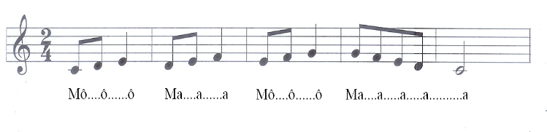  - NV4: GV dạy HS hát từng câu, của lời 1, ghép nối các câu theo nối móc xích: câu 1 nối câu 2, câu 3 hát nối câu 4.  + GV đàn theo giai điệu để HS tập hát lời 2.  + GV hướng dẫn HS hát cả bài, kết hợp vỗ tay nhịp nhàng, thể hiện sắc thái vui tươi, dí dỏm.  + GV yêu cầu HS trình bày bài hát theo tổ, nhóm, cá nhân.  Bước 2: Thực hiện nhiệm vụ:  + HS thực hiện các yêu cầu của GV  + GV quan sát, hỗ trợ, hướng dẫn HS thực hiện.  Bước 3: Báo cáo, thảo luận:  + HS trả lời câu hỏi  + HS học hát theo hướng dẫn của GV  + Các tổ tập hát và sửa cho nhau.  Bước 4: Kết luận, nhận định:  + GV đánh giá nhận xét, bổ sung nội dung bài hát cùng HS. | 1. Hát bài Mùa xuân.  a. Tìm hiểu bài hát  - HS nghe và biểu lộ cảm xúc khi nghe bài hát.  – Xuất xứ bài hát:  + Concerto Mùa xuân viết cho violin và dàn nhạc là bản thứ nhất trong bộ bốn concerto Bốn mùa của nhà soạn nhạc người Ý Antonio Vivaldi (1678 – 1741).  + Bài hát Mùa xuân được hai nhạc sĩ Lại Thị Phương Thảo và Nguyễn Mai Anh soạn lời ca bằng tiếng Việt phỏng theo trích đoạn giai điệu bản concerto Mùa xuân (Spring).  + Bài hát hai đoạn, mỗi đoạn có 4 câu hát  Đoạn 1: từ đầu đến “tung tăng”  Đoạn 2: từ “Trường em” đến hết  + Nội dung bài hát thể hiện niềm hân hoan và những mong ước về tương lai tươi sáng của các em học sinh vùng cao khi đến trường học tập cùng bạn bè, thầy cô trong cảnh sắc mùa xuân tươi đẹp.  b. Hát Mùa xuân.  - Hát theo mẫu  - Kết hợp vận động cơ thể  - Biểu diễn trước lớp hoặc theo dõi phần trình bày của các bạn để nhận xét đánh giá, bổ sung. | 1. Hát bài Mùa xuân.  a. Tìm hiểu bài hát  - HS nghe và biểu lộ cảm xúc khi nghe bài hát.  b. Hát Mùa xuân.  - Hát đúng lời ca bài hát  - Kết hợp vận động cơ thể đơn giản
Hoạt động 2: Lí thuyết âm nhạc
a. Mục tiêu: Nhận biết, giải thích, thể hiện được các kí hiệu: dấu nhắc lại, khung thay đổi, dấu quay lại; ghi chép được bản nhạc đơn giản.
b. Nội dung: HS quan sát GV, thực hiện theo yêu cầu
c. Sản phẩm: HS đưa ra được câu trả lời phù hợp với câu hỏi GV đưa ra
d. Tổ chức thực hiện:
HOẠT ĐỘNG CỦA GV VÀ HS | SẢN PHẨM CẦN ĐẠT | SẢN PHẨM CẦN ĐẠT  (TRẺ KHUYẾT TẬT)
Bước 1: Chuyển giao nhiệm vụ:  - Gv lấy ví dụ minh họa về dấu nhắc lại, khung thay đổi, dấu quay lại.  - Giáo viên đặt các câu hỏi gợi mở để HS tự tìm hiểu, phát hiện kiến thức: Dấu nhắc lại (khung thay đổi, dấu quay lại) có kí hiệu và tác dụng như thế nào?  Bước 2: Thực hiện nhiệm vụ:  + HS thực hiện các yêu cầu của GV  Bước 3: Báo cáo, thảo luận:  - Hs lên bảng trình bày kết quả.  - HS thực hiện  Bước 4: Kết luận, nhận định:  + GV chốt kiến thức và bổ sung: | 2. Dấu nhắc lại, khung thay đổi, dấu quay lại  – Dấu nhắc lại:  + Kí hiệu: 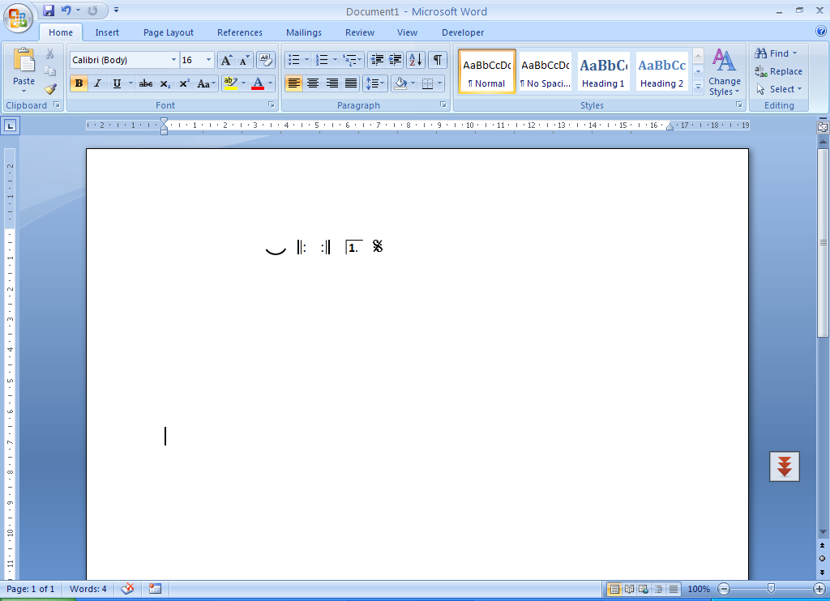  + Tác dụng: Dùng khi cần nhắc lại một đoạn nhạc hoặc một tác phẩm nhỏ.  – Khung thay đổi:  + Kí hiệu: 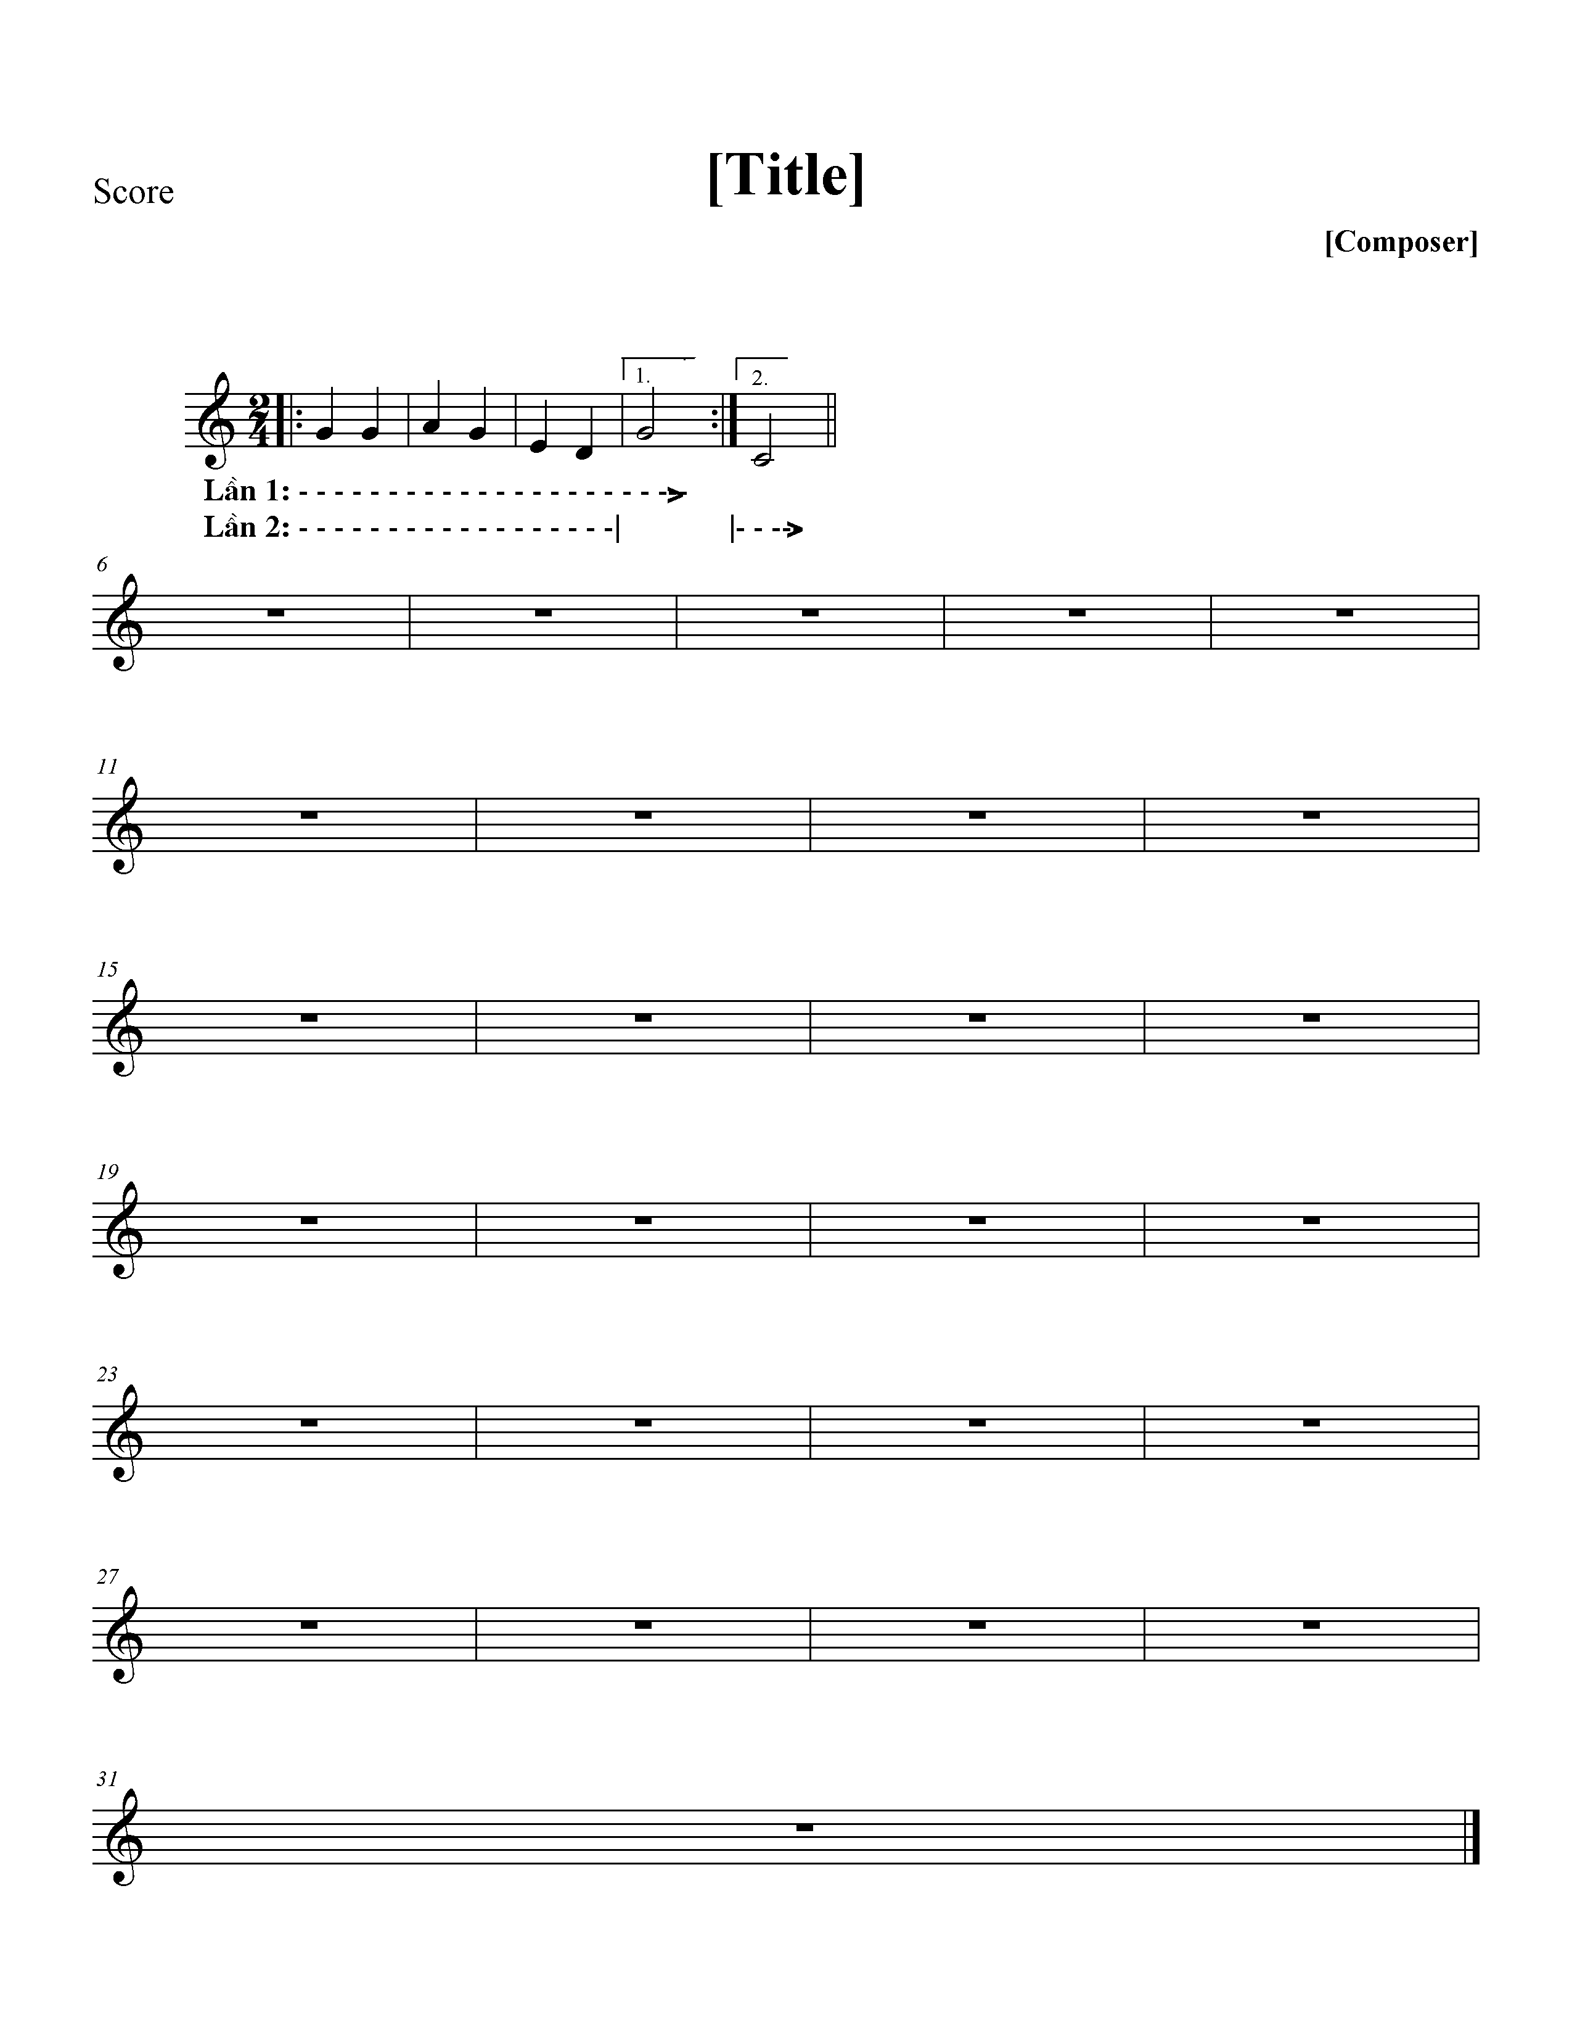  + Tác dụng: Được dùng khi có sự thay đổi ở cuối lần nhắc lại.  – Dấu quay lại (dấu segno):  + Kí hiệu:   + Tác dụng: Có tác dụng giống như dấu nhắc lại nhưng dùng khi nhắc lại một đoạn nhạc dài hoặc cả bản nhạc. | 2. Dấu nhắc lại, khung thay đổi, dấu quay lại  *HS nhận biết được các kí hiệu:  – Dấu nhắc lại:  + Kí hiệu:  – Khung thay đổi:  + Kí hiệu:  – Dấu quay lại (dấu segno):  + Kí hiệu:
Hoạt động 3: Trải nghiệm và khám phá
a. Mục tiêu: Sử dụng dấu nhắc lại và khung thay đổi để chép nhạc
b. Nội dung: HS trình bày được các âm thanh minh họa cho thuộc tính của âm thanh.
c. Sản phẩm: Kết quả thể hiện của HS.
d. Tổ chức thực hiện:
HOẠT ĐỘNG CỦA GV VÀ HS | SẢN PHẨM CẦN ĐẠT | SẢN PHẨM CẦN ĐẠT  (TRẺ KHUYẾT TẬT)
Bước 1: Chuyển giao nhiệm vụ:  - GV hướng dẫn hs * Hãy chép đoạn nhạc Trang 37. Dùng dấu nhắc lại và khung thay đổi để không cần chép lại những ô nhịp giống nhau.  - Hs thực hiện theo yêu cầu của GV  - Gv gọi các nhóm lên bảng trình bày kết quả của mình  Bước 2: Thực hiện nhiệm vụ:  - HS hoạt động nhóm, làm theo yêu cầu và hướng dẫn của GV  Bước 3: Báo cáo, thảo luận:  - HS tiếp nhận nhiệm vụ, thực hiện và trình bày trước lớp.  Bước 4: Kết luận, nhận định:  - GV nhận xét, đánh giá, chốt lại yêu cầu của tiết học và nhận xét giờ học. | 3. Trải nghiệm và khám phá: Sử dụng dấu nhắc lại và khung thay đổi để chép nhạc  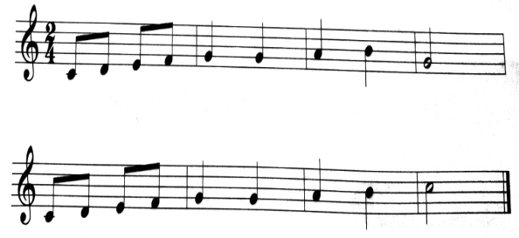 | 3. Trải nghiệm và khám phá: Sử dụng dấu nhắc lại và khung thay đổi để chép nhạc  - HS lắng nghe và quan sát
- HOẠT ĐỘNG LUYỆN TẬP
a. Mục tiêu : Học sinh luyện tập bài hát theo nhóm
b. Nội dung : HS nghe nhận xét và vận dụng hát theo các hình thức mà GV yêu cầu
c. Sản phẩm : HS hát đúng theo nhịp và trình bày tốt
d. Tổ chức thực hiện:
* Hát theo hình thức cá nhân, tổ nhóm
- Hướng dẫn HS hát cả bài kết hợp vỗ tay hoặc vận động nhịp nhàng, thể hiện sắc thái vui tươi, dí dỏm.
- Gọi 1-2 nhóm lên biểu diễn. HS nhận xét cho nhau
- Gv nhận xét, đánh giá, góp ý cho phần biểu diễn của các nhóm
* Trả lời câu hỏi: Bài hát Mùa xuân gợi cho em cảm xúc gì?
* HOẠT ĐỘNG LUYỆN TẬP CHO TRẺ KHUYẾT TẬT
- HS hát đúng lời ca bài hát
4. HOẠT ĐỘNG VẬN DỤNG
a. Mục tiêu : HS vận dụng- sáng tạo các hiểu cách hát và gõ đệm nhịp
b. Nội dung : HS trình bày, biểu diễn bài hát
c. Sản phẩm : HS tích cực biểu diễn âm nhạc, cảm thụ và trình bày hiểu biết về âm nhạc
d. Tổ chức thực hiện
- Vận đụng cách đánh nhịp vào các bài hát có cùng số chỉ nhịp.
* HƯỚNG DẪN VỀ NHÀ
- Ôn tập bài hát Mùa xuân và sáng tạo thêm một số động tác vận động phụ hoạ cho bài hát.
- Ghi nhớ các kí hiệu dấu nhắc lại, khung thay đổi, dấu quay lại

TIẾT 20
- Ôn tập bài hát: Mùa xuân.
- Nhạc cụ: Thể hiện tiết tấu
- Nghe nhạc: bài hát Mùa xuân nho nhỏ.
- Thường thức âm nhạc: Nhạc sĩ Trần Hoàn
(Thời lượng: 1 tiết)
1. HOẠT ĐỘNG KHỞI ĐỘNG
a. Mục tiêu: Tạo hứng thú cho HS vào bài học và giúp HS có hiểu biết ban đầu về bài học mới.
b. Nội dung: HS quan sát GV, thực hiện theo yêu cầu
c. Sản phẩm: HS thực hiện theo yêu cầu của GV
d. Tổ chức thực hiện:
- GV mở bài hát có âm điệu vui tươi, tạo không khí vui vẻ trước khi vào tiết học.
- HS lắng nghe điệu nhạc.
- GV dẫn dắt
2. HÌNH THÀNH KIẾN THỨC MỚI
Hoạt động 1: Ôn tập bài hát Mùa xuân.
a. Mục tiêu: HS biểu diễn thuần thục bài hát.
b. Nội dung: HS thực hiện theo sự hướng dẫn của giáo viên
c. Sản phẩm: HS trình bày bài hát
d. Tổ chức thực hiện:
HOẠT ĐỘNG CỦA GV VÀ HS | SẢN PHẨM CẦN ĐẠT | SẢN PHẨM CẦN ĐẠT  (TRẺ KHUYẾT TẬT)
Bước 1: Chuyển giao nhiệm vụ:  - NV1: Mở file nhạc mẫu cho HS nghe lại giai điệu của bài hát một lần.  - NV2: GV hướng dẫn HS khởi động giọng hát.  - NV3: GV mở nhạc đệm và chỉ huy cho HS hát từ một đến hai lần, chú ý thể hiện sắc thái vui tươi, dí dỏm. GV sửa những chỗ HS hát sai.  - NV4: GV hướng dẫn HS Luyện tập biểu diễn bài hát với các hình thức khác nhau:  Hát có lĩnh xướng  Đoạn 1  Lĩnh xướng 1: Chồi non… tới trường.  Lĩnh xướng 2: Giọng hát ... tung tăng.  Đoạn 2:  Đồng ca: Trường em … rạng ngời  Hát đối đáp  Đoạn 1  Nhóm 1: Chồi non… tới trường.  Nhóm 2: Giọng hát ... tung tăng.  Đoạn 2  Hai nhóm cùng hát: Trường em … rạng ngời  - GV yêu cầu HS luyện tập rồi trình bày bài hát theo tổ, nhóm, cặp.  Bước 2: Thực hiện nhiệm vụ:  - HS luyện tập theo nhóm  Bước 3: Báo cáo  - HS trình bày bài hát  Bước 4: Kết luận, nhận định:  - GV nhận xét và đánh giá học sinh. | 2. Ôn tập bài hát: Mùa xuân.  - HS nghe và cảm nhận giai điệu bài hát Mùa xuân.  - HS trình bày bài hát theo hình thức hát lĩnh xướng và đối đáp | 2. Ôn tập bài hát: Mùa xuân.  - HS nghe và cảm nhận giai điệu bài hát Mùa xuân.  - HS hát đúng lời ca bài hát.
Hoạt động 2: Nhạc cụ: Thể hiện tiết tấu
a. Mục tiêu: HS thể hiện đúng mẫu tiết tấu bằng nhạc cụ gõ và động tác cơ thể, biết ứng dụng đệm cho bài hát Mùa xuân. , chơi được bài hoà tấu cùng các bạn.
b. Nội dung: HS khởi động theo sự hướng dẫn của GV
c. Sản phẩm: HS trình bày bài hát kết hợp gõ đệm, vận động cơ thể theo tiết tấu.
d. Tổ chức thực hiện:
HOẠT ĐỘNG CỦA GV VÀ HS | SẢN PHẨM CẦN ĐẠT | SẢN PHẨM CẦN ĐẠT  (TRẺ KHUYẾT TẬT)
Bước 1: Chuyển giao nhiệm vụ:  - NV1: GV trình chiếu hai âm hình tiết tấu và hướng dẫn HS hát kết hợp vận động cơ thể.  - NV2: GV hướng dẫn HS hát bài hát kết hợp gõ đệm mẫu với nhạc cụ gõ và các động tác cơ thể cho HS theo dõi một lần sau đó chia dãy, tổ, nhóm, cặp và yêu cầu HS luyện tập.  - NV3: Yêu cầu các nhóm biểu diễn bài hát trước lớp kết hợp gõ đệm theo nhạc cụ và các động tác cơ thể:  Bước 2: Thực hiện nhiệm vụ:  - Luyện tập theo hướng dẫn của GV  Bước 3: Báo cáo  - Gọi 1 số học sinh đại diện nhóm trình bày kết quả  - Các nhóm nhận xét  Bước 4: Kết luận  GV nhận xét và đánh giá | 2. Thể hiện tiết tấu  a. Thể hiện tiết tấu bằng nhạc cụ gõ và động tác cơ thể  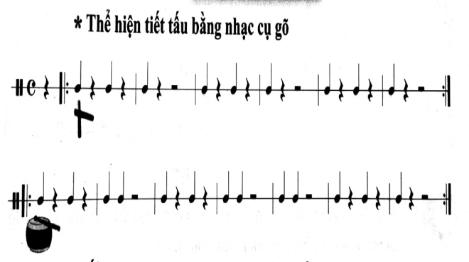  b. Ứng dụng đệm cho bài hát Mùa xuân | 2. Thể hiện tiết tấu  a. Thể hiện tiết tấu bằng nhạc cụ gõ và động tác cơ thể  - HS lắng nghe  b. Ứng dụng đệm cho bài hát Mùa xuân  - HS hát đúng lời ca và vận động cơ thể với động tác đơn giản theo nhạc.
Hoạt động 3: Nghe nhạc: Mùa xuân nho nhỏ
a. Mục tiêu: Biết tưởng tượng và biểu lộ cảm xúc khi nghe tác phẩm Mùa xuân nho nhỏ.
b. Nội dung: HS khởi động theo sự hướng dẫn của GV
c. Sản phẩm:HS thực hiện
d. Tổ chức thực hiện:
HOẠT ĐỘNG CỦA GV VÀ HS | SẢN PHẨM CẦN ĐẠT | SẢN PHẨM CẦN ĐẠT  (TRẺ KHUYẾT TẬT)
Bước 1: Chuyển giao nhiệm vụ:  - GV giới thiệu tên tác phẩm, tác giả và những yêu cầu khi nghe nhạc.  - GV mở nhạc cho HS nghe lần thứ nhất.  – GV nêu câu hỏi để HS thảo luận nhóm:  + Em hãy cho biết cảnh sắc mùa xuân tươi đẹp được thể hiện qua những lời ca nào?  + Lời hát “Ta làm con chim hót, ta làm một nhành hoa. Một nốt trầm xao xuyến, ta biến trong hoà ca” gợi cho em suy nghĩ, cảm xúc gì?  + Giai điệu của bài hát có tính chất âm nhạc như thế nào? Em thích nhất câu hát nào, vì sao? Nêu cảm nhận của em về tác phẩm. Rút ra bài học? Sống khiêm tốn, khiêm nhường, biết đóng góp công sức của mình để xây dựng quê hương đất nước.  - GV theo dõi HS thảo luận và hỗ trợ khi cần.  - GV nhận xét phần trả lời của HS  – GV mở nhạc cho HS nghe lần thứ hai, kết hợp vận động cơ thể hoặc gõ đệm phù hợp với nhịp điệu.  Bước 2: Thực hiện nhiệm vụ:  + HS thực hiện các yêu cầu của GV. Luyện tập bài hát.  Bước 3: Báo cáo, thảo luận:  + Các nhóm báo cáo kết quả  + GV theo dõi phần trình bày và nhận xét  Bước 4: Kết luận, nhận định:  + GV chốt kiến thức và bổ sung: | 3. Nghe nhạc bài Mùa xuân nho nhỏ  - HS nghe và cảm nhận về giai điệu, nội dung của tác phẩm.  - Bài hát Mùa xuân nho nhỏ: Với giai điệu nhẹ nhàng, tha thiết, lời ca giàu hình tượng,... bài hát Một mùa xuân nho nhỏ thể hiện cảnh sắc mùa xuân tươi vui, tràn đầy sức sống; đem lại cho người nghe những cảm xúc bồi hồi, xao xuyến. Nội dung bài hát gửi gắm đến chúng ta thông điệp: mỗi người hãy khiêm nhường đóng góp chút gì bé nhỏ cho cuộc đời; hãy hoà cùng mọi người, đừng ồn ào phô trương, chỉ biết có mình; hãy “làm con chim hót, làm một nhành hoa, một nốt trầm xao xuyến” trong bản hoà ca của cả tập thể.  - Rút ra bài học giáo dục: Sống khiêm tốn, khiêm nhường, biết đóng góp công sức của mình để xây dựng quê hương đất nước. | 3. Nghe nhạc bài Mùa xuân nho nhỏ  - HS nghe và cảm nhận về giai điệu, nội dung của tác phẩm.
Hoạt động 3: Thưởng thức âm nhạc: Nhạc sĩ Trần Hoàn
a. Mục tiêu: Nêu được đôi nét về cuộc đời và thành tựu âm nhạc của nhạc sĩ Trần Hoàn;kể được tên một vài tác phẩm tiêu biểu của nhạc sĩ.
b. Nội dung: HS khởi động theo sự hướng dẫn của GV
c. Sản phẩm: HS thực hiện
d. Tổ chức thực hiện:
HOẠT ĐỘNG CỦA GV VÀ HS | SẢN PHẨM CẦN ĐẠT | SẢN PHẨM CẦN ĐẠT  (TRẺ KHUYẾT TẬT)
Bước 1: Chuyển giao nhiệm vụ:  – GV cho HS xem hình ảnh nhạc sĩ Trần Hoàn, sau đó yêu cầu các em trả lời câu hỏi:  + Em đã được nghe những ca khúc nào của nhạc sĩ Trần Hoàn?  + Em thích nhất ca khúc nào? Vì sao?  + Nội dung tác phẩm nói về điều gì? Em có thể hát một câu trong tác phẩm không?  - GV cho HS nghe một vài trích đoạn các tác phẩm của nhạc sĩ Trần Hoàn: Thăm bến Nhà Rồng, Lời ru trên nương (phỏng thơ Nguyễn Khoa Điềm),...  Bước 2: Thực hiện nhiệm vụ:  + HS thực hiện các yêu cầu của GV. Luyện tập bài hát.  Bước 3: Báo cáo, thảo luận:  + Các nhóm báo cáo kết quả  + GV theo dõi phần trình bày và nhận xét  Bước 4: Kết luận, nhận định:  - GV chốt kiến thức và bổ sung | 4. Nhạc sĩ Trần Hoàn  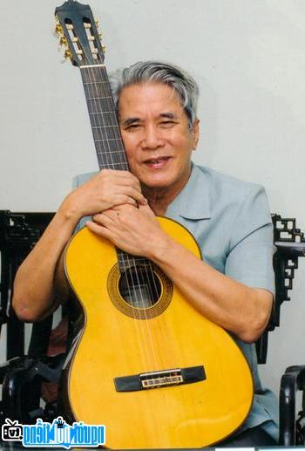  - Giới thiệu một vài nét về nhạc sĩ Trần Hoàn:  Nhạc sĩ Trần Hoàn tên thật là Nguyễn Tăng Hích. Ông sinh năm 1928, quê ở tỉnh Quảng Trị. Ông nguyên là Bộ trưởng Bộ Văn hoá − Thông tin, Phó ban Tư tưởng − Văn hoá Trung ương, Chủ tịch Ủy ban toàn quốc các Hội Liên hiệp Văn học Nghệ thuật Việt Nam. Các ca khúc của ông có đề tài phong phú, tính chất âm nhạc trữ tình, đằm thắm và đậm đà âm hưởng dân gian. Cho đến nay nhiều bài hát của ông vẫn được công chúng yêu thích như: Sơn nữ ca, Lời người ra đi, Lời ru trên nương (phỏng thơ Nguyễn Khoa Điềm), Giữa Mạc Tư Khoa nghe câu hò Nghệ Tĩnh, Khúc hát người Hà Nội, Một mùa xuân nho nhỏ (phỏng thơ Thanh Hải), Thăm bến Nhà Rồng, Lời Bác dặn trước lúc đi xa,... Năm 2000, nhạc sĩ Trần Hoàn được Nhà nước trao tặng Giải thưởng Hồ Chí Minh về Văn học − Nghệ thuật. Nhạc sĩ Trần Hoàn mất năm 2003. | 4. Nhạc sĩ Trần Hoàn  - HS nhận biết hình ảnh nhạc sĩ Trần Hoàn
C. HOẠT ĐỘNG LUYỆN TẬP
a. Mục tiêu : HS luyện tập phần nội dung đã học, hát được theo cách riêng của mình.
b. Nội dung : HS thực hiện theo hướng dẫn của giáo viên
c. Sản phẩm : HS hát kết hợp thể hiện tiết tấu nhuần nhuyễn.
d. Tổ chức thực hiện :
- GV nêu yêu cầu: HS hát lại bài Mùa xuân theo nhóm.
- HS thực hiện nhiệm vụ
- GV nhận xét, chữa lỗi cho HS.
* HOẠT ĐỘNG LUYỆN TẬP CHO TRẺ KHUYẾT TẬT
- HS hát đúng lời ca bài hát kết hợp động tác cơ thể đơn giản khi hát.
D. HOẠT ĐỘNG VẬN DỤNG
a. Mục tiêu:Từ bài tập trên, học sinh vận dụng kiến thức đã học vào thực tiễn.
b. Nội dung: HS trình bày, thể hiện được tiết tấu bằng nhạc cụ gõ và động tác cơ thể.
c. Sản phẩm: Kết quả thể hiện của HS.
d. Tổ chức thực hiện:
- GV yêu cầu HS thi theo nhóm: thể hiện tiết tấu bằng nhạc cụ gõ
- HS tiếp nhận nhiệm vụ, tập luyện và các nhóm trình bày trước lớp.
- GV nhận xét, đánh giá, chốt lại yêu cầu của tiết học và nhận xét giờ học.
* HOẠT ĐỘNG LUYỆN TẬP CHO TRẺ KHUYẾT TẬT
- HS hát đúng lời ca bài hát kết hợp động tác cơ thể đơn giản theo nhạc.
* HƯỚNG DẪN VỀ NHÀ
+ Ôn tập bài hát Mùa xuân kết hợp gõ đệm bằng các nhạc cụ và động tác cơ thể, sáng tạo thêm một số cách gõ đệm mới cho bài hát.
+ Chuẩn bị nội dung tiết học sau: tìm hiểu Bài đọc nhạc số 5.

TIẾT 21
- Đọc nhạc: Luyện đọc quãng theo mẫu; Bài đọc nhạc số 5
- Nhạc cụ: Hòa tấu
1. HOẠT ĐỘNG KHỞI ĐỘNG
a. Mục tiêu: Tạo hứng thú cho HS vào bài học và giúp HS có hiểu biết ban đầu về bài học mới.
b. Nội dung: HS quan sát GV, thực hiện theo yêu cầu
c. Sản phẩm: HS thực hiện theo yêu cầu của GV
d. Tổ chức thực hiện:
- GV cho HS nghe nhạc, yêu cầu HS hát và vỗ tay nhịp nhàng theo bài hát.
- HS chăm chú lắng nghe từng đoạn nhạc và đoán bài hát.
- GV dẫn dắt vào tiết học
2. HÌNH THÀNH KIẾN THỨC MỚI
Hoạt động 1: Đọc nhạc: Bài đọc nhạc số 5
a. Mục tiêu: Đọc đúng tên nốt, cao độ, trường độ, tiết tấu Bài đọc nhạc số 5; biết đọc nhạc kết hợp gõ đệm hoặc đánh nhịp.
b. Nội dung: HS quan sát SGK, thảo luận, trả lời câu hỏi
c. Sản phẩm: HS trình bày bài đọc nhạc số 1 kết hợp vời gõ đệm.
d. Tổ chức thực hiện:
HOẠT ĐỘNG CỦA GV VÀ HS | SẢN PHẨM CẦN ĐẠT | SẢN PHẨM CẦN ĐẠT  (TRẺ KHUYẾT TẬT)
Bước 1: Chuyển giao nhiệm vụ:  Nhiệm vụ 1: Luyện đọc quãng theo mẫu GV hướng dẫn HS Luyện đọc quãng theo mẫu  Nhiệm vụ 2: Bài đọc nhạc số 5  - GV giới thiệu Bài đọc nhạc số 5: Là đoạn nhạc trích trong bản nhạc Mùa xuân của nhạc sĩ Vivaldi, viết ở nhịp có tính chất vui tươi, rộn ràng.  - GV hướng dẫn HS tìm hiểu Bài đọc nhạc số 5:  + Có những cao độ và trường độ nào?  + Có mấy nét nhạc?  - GV hướng dẫn HS luyện tập tiết tấu:  - GV hướng dẫn HS đọc từng nét nhạc kết hợp gõ phách, sau đó ghép nối các nét nhạc với nhau (bài đọc nhạc có 6 nét nhạc)  - GV hướng dẫn HS đọc nhạc kết hợp gõ đệm theo nhịp.  - GV yêu cầu HS trình bày bài đọc nhạc theo tổ, nhóm, cặp, cá nhân.  Bước 2: Thực hiện nhiệm vụ:  + HS thực hiện các yêu cầu của GV  + GV quan sát, hỗ trợ, hướng dẫn HS thực hiện.  Bước 3: Báo cáo  - Gọi 1 số học sinh đại diện nhóm trình bày kết quả  - Các nhóm nhận xét  Bước 4: Kết luận  GV nhận xét và đánh giá | 1. Đọc nhạc  a. Luyện đọc quãng theo mẫu  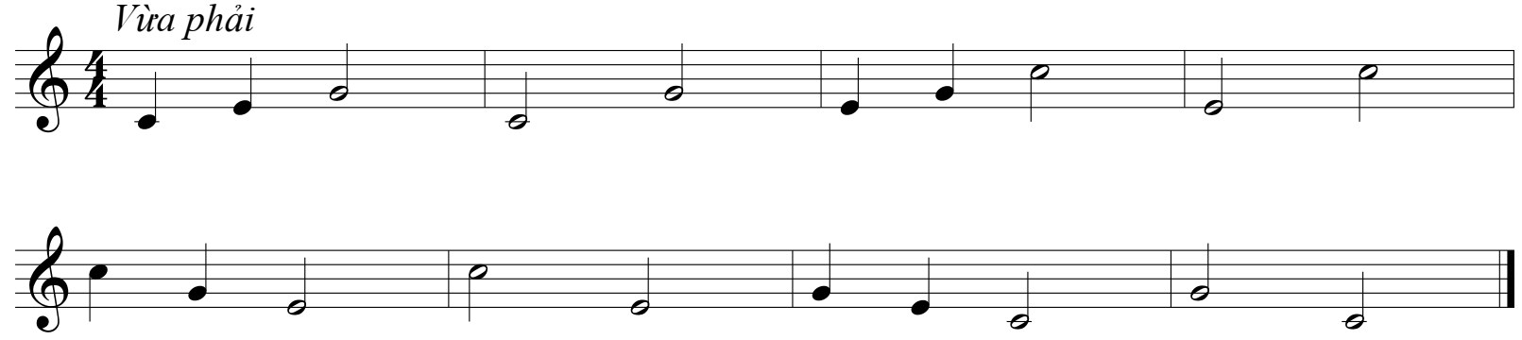  b. Bài đọc nhạc số 5  - Cao độ: Đô, Rê, Mi, Pha, Son, La  - Trường độ: trắng chấm dôi, trắng, đen, móc đơn, dấu lặng đen.  - Gõ tiết tấu  Mẫu tiết tấu 1  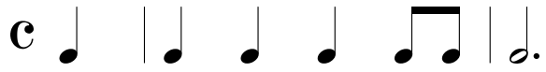  Mẫu tiết tấu 2  - Trình bày bài đọc nhạc theo tổ, nhóm, cặp với các hình thức đã luyện tập. | 1. Đọc nhạc  a. Luyện đọc quãng theo mẫu  - HS lắng nghe và đọc đúng tên nốt  b. Bài đọc nhạc số 5  - HS đọc đúng tên nốt nhạc
Hoạt động 2: Nhạc cụ: Hoà tấu
a. Mục tiêu: HS biết chơi được bài hòa tấu
b. Nội dung: HS luyện tập theo sự hướng dẫn của giáo viên
c. Sản phẩm: Bước đầu học sinh trình bày được bài hoà tấu kết hợp với nhạc cụ gõ
d. Tổ chức thực hiện:
HOẠT ĐỘNG CỦA GV VÀ HS | SẢN PHẨM CẦN ĐẠT | SẢN PHẨM CẦN ĐẠT  (TRẺ KHUYẾT TẬT)
Bước 1: Chuyển giao nhiệm vụ  - NV1: Yêu cầu HS tự tìm hiểu bài hoà tấu:  + Quan sát chơi mẫu các bè nhạc cụ.  + Các bè nhạc cụ (giai điệu, gõ, hoà âm) luyện tập từng nét nhạc, sau đó ghép nối các nét nhạc với nhau.  - NV2: Chia bè, hướng dẫn ngón bấm, cách chơi cho từng bè rồi yêu cầu HS tập chơi từng nét nhạc, sau đó ghép nối các nét nhạc với nhau.  - NV3: Chia dãy, tổ nhóm và phân công các nhóm đọc nhạc kết hợp với các cách gõ đệm.  Bước 2: Thực hiện nhiệm vụ  - HS quan sát, lắng nghe và làm theo sự hướng dẫn của giáo viên  Bước 3: Báo cáo  - Các nhóm biểu diễn hòa tấu, nhóm khác nhận xét, bổ sung kiến thức cho nhau.  Bước 4: Kết luận  GV nhận xét và đánh giá | 2. Nhạc cụ: Hoà tấu  - Thực hiện theo hướng dẫn của GV  - HS biểu diễn hoà tấu trước lớp  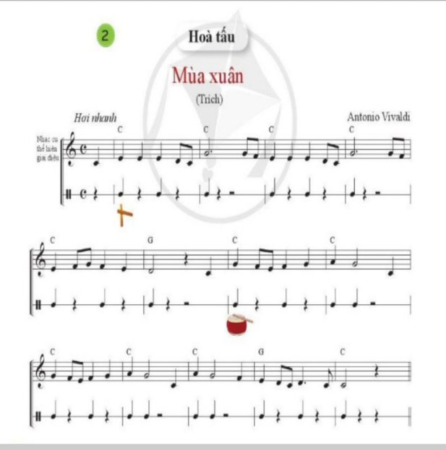 | 2. Nhạc cụ: Hoà tấu  - HS quan sát và lắng nghe
C. HOẠT ĐỘNG LUYỆN TẬP
a. Mục tiêu : HS luyện tập, ôn lại nội dung đã học.
b. Nội dung : GV luyện đọc, HS thực hiện theo
c. Sản phẩm : HS đọc đúng quãng
d. Tổ chức thực hiện :
- GV tổ chức trò chơi: Nghe giai điệu đoán nét nhạc
+ Dùng đàn thể hiện một vài nét nhạc bất kì của bài đọc nhạc rồi yêu cầu HS nhận biết và đọc lại nét nhạc đó.
- GV yêu cầu đại diện các nhóm lên thể hiện trước.
- GV nhận xét, đánh giá kĩ thuật luyện của HS, chuẩn kiến thức.
* HOẠT ĐỘNG LUYỆN TẬP CHO TRẺ KHUYẾT TẬT
- GV tổ chức trò chơi: Nghe nhạc đoán câu hát hoặc xem ảnh đoán câu hát
+ Đàn hoặc cho HS nghe giai điệu của một số câu hát trong bài hoặc cho HS xem một số bức ảnh có liên quan đến nội dung câu hát, yêu cầu HS đoán câu hát và thể hiện lại câu hát đó.
* HOẠT ĐỘNG LUYỆN TẬP CHO TRẺ KHUYẾT TẬT
- GV tổ chức trò chơi: Nghe nhạc đoán câu hát hoặc xem ảnh đoán câu hát
+ Đàn hoặc cho HS nghe giai điệu của một số câu hát trong bài hoặc cho HS xem một số bức ảnh có liên quan đến nội dung câu hát, yêu cầu HS đoán câu hát và thể hiện lại câu hát đó.
D. HOẠT ĐỘNG VẬN DỤNG
a. Mục tiêu: Từ bài tập trên, học sinh vận dụng kiến thức đã học vào thực tế.
b. Nội dung: HS đọc nhạc kết hợp gõ đệm
c. Sản phẩm: Kết quả thể hiện của HS.
d. Tổ chức thực hiện:
- GV yêu cầu HS luyện tập bài đọc nhạc số 5.
- HS tiếp nhận nhiệm vụ, tập luyện và trình bày trước lớp.
- GV nhận xét, đánh giá, chốt lại yêu cầu của tiết học và nhận xét giờ học. GV nhấn mạnh: Hãy luôn yêu quý và gìn giữ các làn điệu dân ca.
* HƯỚNG DẪN VỀ NHÀ
+ Ôn tập Bài đọc nhạc số 5, luyện tập các bè của bài hoà tấu.

TIẾT 22
- Ôn tập bài hoà tấu và bài tập tiết tấu
- Ôn tập bài Mùa xuân.
- Trải nhiệm và khám phá
1. HOẠT ĐỘNG KHỞI ĐỘNG
a. Mục tiêu: Tạo hứng thú cho HS và giúp HS có hiểu biết ban đầu về bài học mới
b. Nội dung: GV tổ chức trò chơi
c. Sản phẩm: HS thực hiện theo yêu cầu của GV
d. Tổ chức thực hiện:
- Giáo viên tổ chức trò chơi: Ai nhanh hơn?
- GV tùy chọn giai điệu bài hát hoặc TĐN . Giáo viên đàn nét giai điệu bài hát/TĐN sau đó đưa ra câu hỏi: Giai điệu trên thuộc bài hát/ bài TĐN nào.
- Gv dẫn dắt vào bài học
2. HÌNH THÀNH KIẾN THỨC MỚI
Hoạt động 1: Ôn tập bài hoà tấu và bài tiết tấu
a. Mục tiêu: Chơi thành thạo bài hoà tấu, tiết tấu cùng các bạn.
b. Nội dung: HS luyện bài hòa tấu theo hướng dẫn của giáo viên
c. Sản phẩm: HS thực hành bài hòa tấu và bài tiết tấu
d. Tổ chức thực hiện:
HOẠT ĐỘNG CỦA GV VÀ HS | SẢN PHẨM CẦN ĐẠT | SẢN PHẨM CẦN ĐẠT  (TRẺ KHUYẾT TẬT)
Bước 1: Chuyển giao nhiệm vụ  NV1: Hoà tấu  - Yêu cầu HS ôn luyện các bè theo nhóm hoặc cá nhân.  - Yêu cầu từng bè trình diễn phần bè của mình. GV sửa những chỗ HS chơi nhạc cụ chưa đúng (nếu có).  - Yêu cầu các bè cùng hoà tấu (nhạc cụ giai điệu, trống nhỏ)  NV2: Thể hiện tiết tấu  - Yêu cầu HS đọc âm hình tiết tấu trong kết hợp vỗ tay  - Thể hiện âm hình tiết tấu bằng các nhạc cụ gõ , ứng dụng đệm cho bài hát Mùa xuân. .  Bước 2: Thực hiện nhiệm vụ  - Hoạt động nhóm theo sự hướng dẫn của giáo viên  Bước 3: Báo cáo  - Các nhóm trình bày, nhận xét cho nhau  Bước 4: Kết luận  Góp ý, nhận xét, đánh giá, xếp loại cho HS. | 2. Ôn tập bài hoà tấu và bài tiết tấu  a. Ôn tập hòa tấu  - Trình bày bài hoà tấu theo tổ, nhóm, cặp, cá nhân  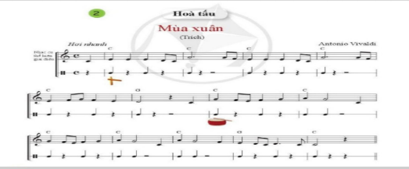  b. Thể hiện tiết tấu  - Ôn lại âm hình tiết tấu  - Thể hiện âm hình tiết tấu bằng các nhạc cụ gõ theo yêu cầu của GV. | 2. Ôn tập bài hoà tấu và bài tiết tấu  a. Ôn tập hòa tấu  - HS lắng nghe  b. Thể hiện tiết tấu  - HS vận động cơ thể với động tác đơn giản theo nhạc.
Hoạt động 2: Ôn tập bài hát Mùa xuân.
a. Mục tiêu: Biết biểu diễn bài hát Mùa xuân theo các hình thức khác nhau.
b. Nội dung: HS luyện tập biểu diễn bài hát theo hướng dẫn của giáo viên
c. Sản phẩm: HS trình bày bài hát theo nhiều hình thức khác nhau
d. Tổ chức thực hiện:
HOẠT ĐỘNG CỦA GV VÀ HS | SẢN PHẨM CẦN ĐẠT | SẢN PHẨM CẦN ĐẠT  (TRẺ KHUYẾT TẬT)
Bước 1: Chuyển giao nhiệm vụ  - NV1: GV hướng dẫn HS khởi động giọng hát.  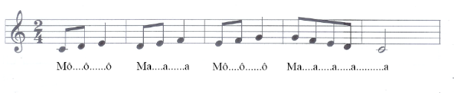  - NV2: Mở nhạc đệm và chỉ huy cho cả lớp hát từ một đến hai lần, chú ý nhắc HS thể hiện tình cảm vui tươi, trong sáng của bài hát và sửa những chỗ HS hát sai (nếu có).  - NV3: Chia nhóm, gợi ý cho HS các hình thức ôn bài hát như: hát đối đáp, gõ đệm, vận động… và yêu cầu HS luyện tập.  Bước 2: Thực hiện nhiệm vụ  - Hoạt động cá nhân, nhóm theo sự hướng dẫn của giáo viên  Bước 3: Báo cáo  - HS trình bày các nhân, nhóm, các HS khác chú ý theo dõi và nhận xét phần trình bày của các bạn  Bước 4: Kết luận  Góp ý, nhận xét, đánh giá, xếp loại cho HS. | 2. Ôn tập bài hát Mùa xuân.  - Thảo luận, ôn tập bài hát theo nhóm với các hình thức mà GV gợi ý.  - Cả lớp hát và thể hiện đúng sắc thái tình cảm của bài hát.  - Trình bày bài hát theo tổ, nhóm, cặp, cá nhân | 2. Ôn tập bài hát Mùa xuân.  - HS hát đúng lời ca bài hát  - Trình bày bài hát theo tổ, nhóm, cặp, cá nhân
Hoạt động 3: Trải nghiệm và khám phá
a. Mục tiêu: HS thể hiện tiết tấu bằng các động tác cơ thể
b. Nội dung: HS trình bày được các âm thanh minh họa cho thuộc tính của âm thanh.
c. Sản phẩm: Kết quả thể hiện của HS.
d. Tổ chức thực hiện:
HOẠT ĐỘNG CỦA GV VÀ HS | SẢN PHẨM CẦN ĐẠT | SẢN PHẨM CẦN ĐẠT  (TRẺ KHUYẾT TẬT)
Bước 1: Chuyển giao nhiệm vụ:  - GV hướng dẫn hs thể hiện tiết tấu bằng các động tác cơ thể.  - Hs thực hiện theo yêu cầu của GV  - Gv gọi các nhóm lên bảng trình bày kết quả của mình  Bước 2: Thực hiện nhiệm vụ:  - HS hoạt động nhóm, làm theo yêu cầu và hướng dẫn của GV  Bước 3: Báo cáo, thảo luận:  - HS tiếp nhận nhiệm vụ, thực hiện và trình bày trước lớp.  Bước 4: Kết luận, nhận định:  - GV nhận xét, đánh giá, chốt lại yêu cầu của tiết học và nhận xét giờ học. | 3. Trải nghiệm và khám phá: Thể hiện tiết tấu bằng các động tác cơ thể  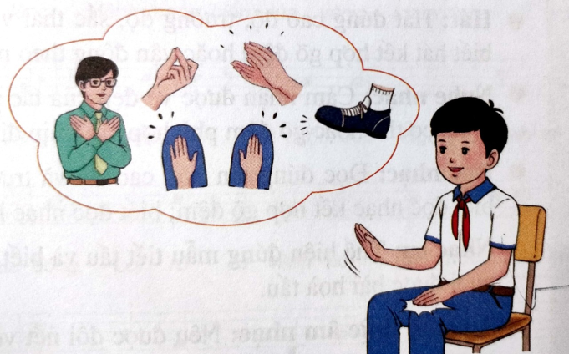 | 3. Trải nghiệm và khám phá: Thể hiện tiết tấu bằng các động tác cơ thể  - HS vận động cơ thể theo động tác đơn giản
3. HOẠT ĐỘNG LUYỆN TẬP
a. Mục tiêu : Học sinh nghe, xem và cảm nhận âm nhạc
b. Nội dung : HS chơi trò chơi dưới sự hướng dẫn của giáo viên.
c. Sản phẩm : HS cảm nhận được giai điệu, hiểu nội dung và thể hiện được bài hát.
d. Tổ chức thực hiện:
- GV tổ chức trò chơi: Nghe nhạc đoán câu hát hoặc xem ảnh đoán câu hát
+ Đàn hoặc cho HS nghe giai điệu của một số câu hát trong bài hoặc cho HS xem một số bức ảnh có liên quan đến nội dung câu hát, yêu cầu HS đoán câu hát và thể hiện lại câu hát đó.
* HOẠT ĐỘNG LUYỆN TẬP CHO TRẺ KHUYẾT TẬT
- GV tổ chức trò chơi: Nghe nhạc đoán câu hát hoặc xem ảnh đoán câu hát
+ Đàn hoặc cho HS nghe giai điệu của một số câu hát trong bài hoặc cho HS xem một số bức ảnh có liên quan đến nội dung câu hát, yêu cầu HS đoán câu hát và thể hiện lại câu hát đó.
4. HOẠT ĐỘNG VẬN DỤNG
a. Mục tiêu : HS vận dụng- sáng tạo các hiểu biết kiến thức, kĩ năng và tích cực thể hiện bản thân trong hoạt động trình bày
b. Nội dung : HS trình bày hiểu biết
c. Sản phẩm : HS tích cực thể hiện âm nhạc, cảm thụ và trình bày hiểu biết về âm nhạc
d. Tổ chức thực hiện:
- Vận dụng, sáng tạo âm nhạc thông qua hoạt động trải nghiệm.
* HƯỚNG DẪN VỀ NHÀ
- Ôn tập lại các kiến thức đã học trong chủ đề 5

